Circuit piéton détournant le centre-ville, sécurisé et “paisible”

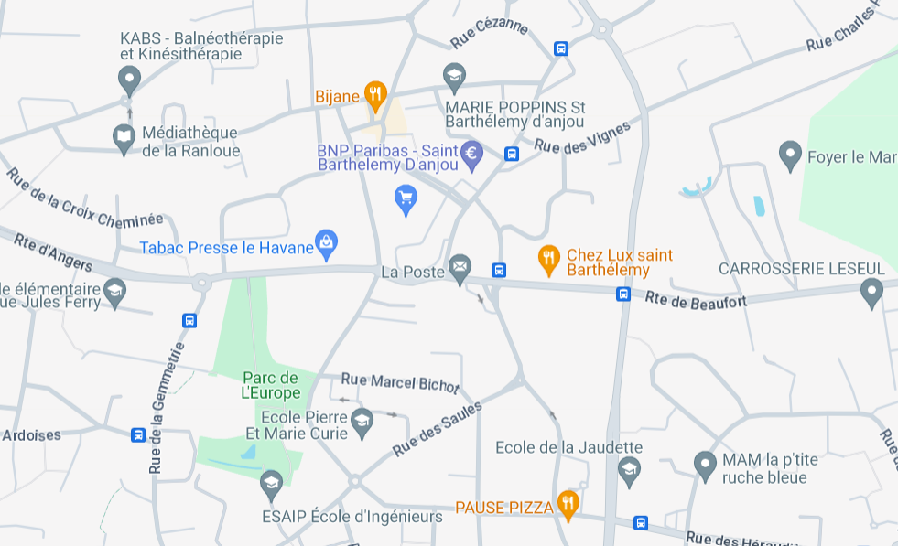

Possible suppression du Parking derrière Bijane, en face de l'école
